- Análisis descriptivo de los datos
En primer lugar, realizamos un análisis del set de datos de clientes. Utilizando el comando “str” obtenemos los tipos de las variables de las que se compone la base de datos:
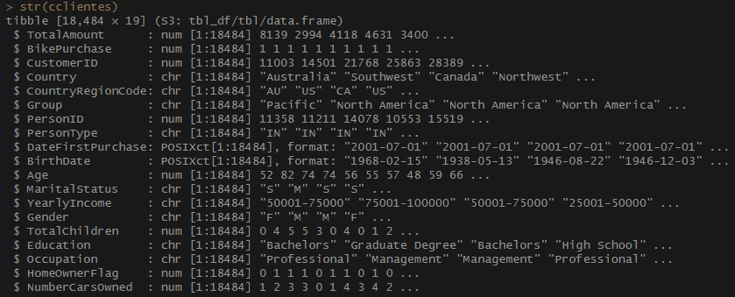
El set de datos está formado por 19 variables, de las cuales, 8 son variables numéricas, 9 son variables de tipo texto y 2 de tipo fecha.
Puesto que todas las variables tienen 18484 observaciones, afirmamos que no existen datos faltantes en el dataset:
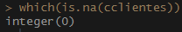
Para poder interpretar mejor e incluirlas en los modelos posteriores, transformamos las variables de tipo texto en variables numéricas.
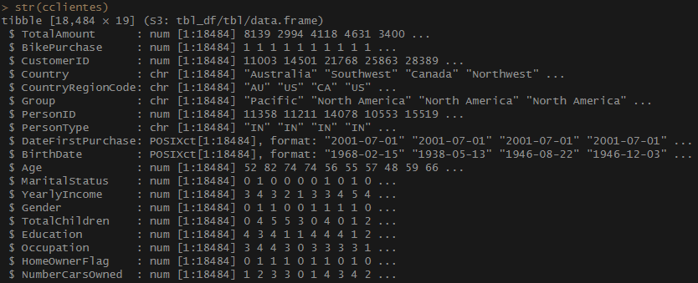
Una vez transformadas las variables tipo texto en variables numéricas, realizamos un “summary” de los datos y dibujamos los histogramas:
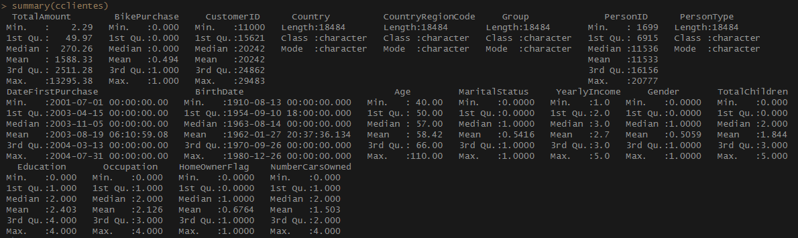
En un rápido vistazo podemos ver que el gasto medio se sitúa en torno a los 1588 u.m. y prácticamente la mitad de los clientes compran una bicicleta (49,4%).
Ambos sexos están representados en la muestra (50,59% hombres vs 49,41% mujeres). La edad media del cliente de adventureworks es de 58 años, y más de la mitad está casado (54,16%). El nivel de educación medio es de algún tipo de educación universitaria, pues se sitúa entre “partial college” y “graduate degree” y la ocupación que suelen desempeñar está entre “clerical” y “professional”. El rango de rentas anuales que obtienen los clientes del “dataset” se sitúa entre el grupo 2 y 3, es decir, entre 25001 u.m y 75000 u.m.
El nº medio de hijos de los clientes es cercano a 2, más de la mitad de los clientes dispone de casa en propiedad (67,64%) y suelen tener más de un coche en propiedad.
Para continuar, creamos un subset que contenga solo las variables numéricas para facilitar el análisis y poderlas incluir en los modelos posteriormente:
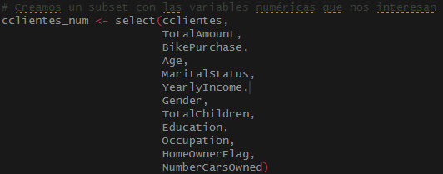
Para averiguar la relación que existe entre las variables, realizamos la matriz de correlación usando la función “corPlot” de la librería “psych”:
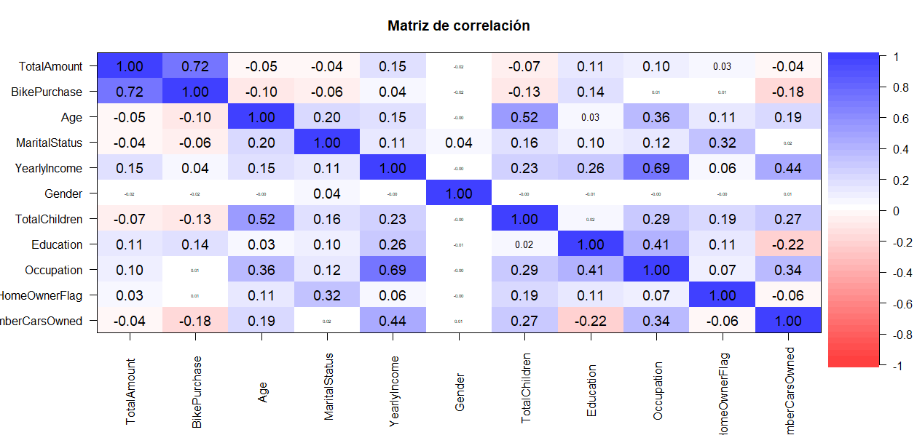
Podemos observar una correlación positiva clara entre el gasto que efectúan los clientes y el hecho de que compren una bicicleta. De hecho, es, con diferencia, la variable más correlacionada con el gasto. Otras correlaciones positivas interesantes son la que existe entre la renta anual obtenida y el nivel de ocupación o el número de hijos y la edad.
Realizamos gráficos de caja para comprobar si existen outliers:
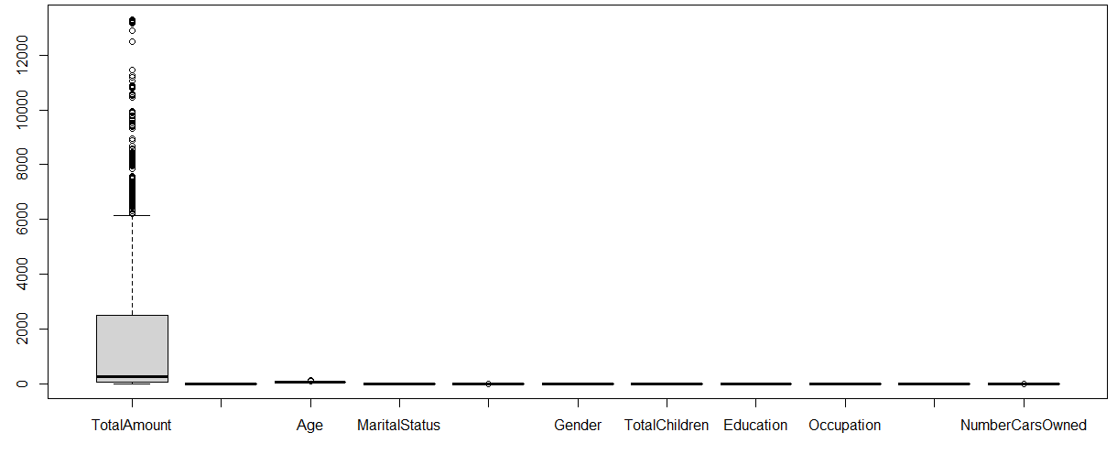
Analizamos un poco más en profundidad la variable del gasto:
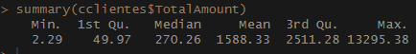
El gasto medio que realizan los clientes se sitúa en 1588 u.m. y por los extremos de la distribución y el gráfico anterior, intuimos que existen “outliers” que pueden desvirtuar nuestro análisis. Por la distribución de los cuartiles, vemos que el 75% de la distribución gasta menos de 2511 u.m, por lo que un máximo de 13295 u.m. desvirtúa considerablemente los datos:
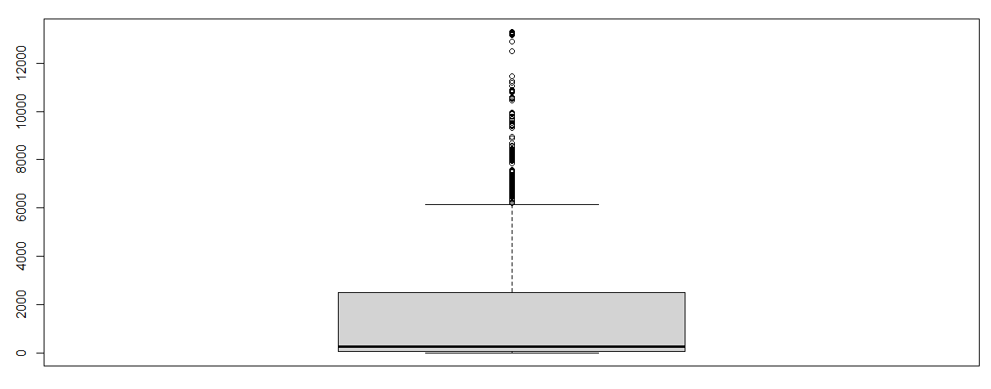
Para la variable “Age”, también hemos observado la presencia de algún “outlier”:
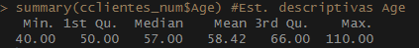
El valor máximo de 110 es bastante improbable. El gráfico de caja lo confirma:
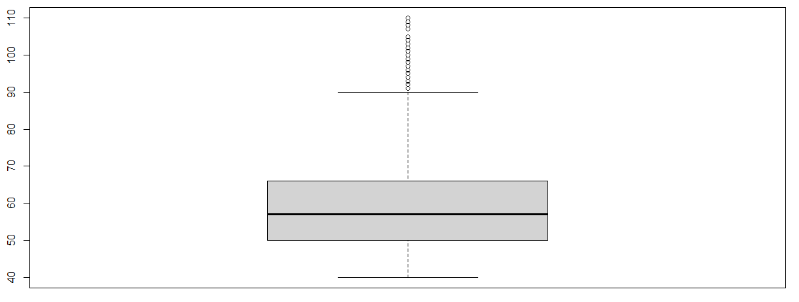
De hecho, existen bastantes “outliers”, si consideramos el 1,5 * rango intercuartílico. Consideraríamos dato anómalo todo lo que se sitúa por encima de los 90 años.
En ambos casos, podríamos considerar eliminar las observaciones que tienen “outliers” en caso de que utilicemos dichas variables para los modelos posteriores.
- Modelos de clasificación
- Modelo Logit
Antes de estimar nuestro modelo de regresión logística con el fin de clasificar si el cliente comprará una bicicleta o no, partimos nuestra muestra en entrenamiento y test, en una proporción 80/20. Creamos la división:
Ahora creamos las particiones de la BD:
Comprobamos que las proporciones de la variable BikePurchase son similares en la BD original y en las particiones:
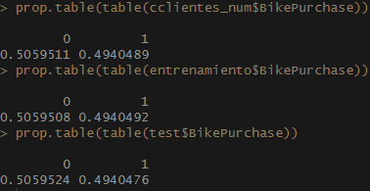
Una vez comprobado que las proporciones son correctas, procedemos a estimar el modelo de regresión logística con los datos de entrenamiento.
Después de varias estimaciones, decidimos incluir en el modelo las variables “Age”, “MaritalStatus”, “YearlyIncome”, “Education” y “Occupation”. Consideramos introducir la variable “Gender”, pero en prácticamente todas las estimaciones, su representatividad es muy reducida, por lo que asumimos que el género no es relevante sobre la decisión de comprar una bicicleta.
El modelo es el siguiente:
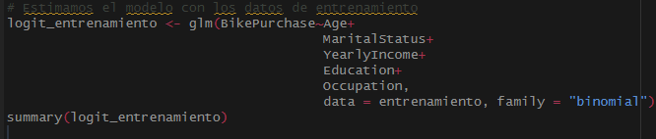
Lo que resulta en los siguientes parámetros:
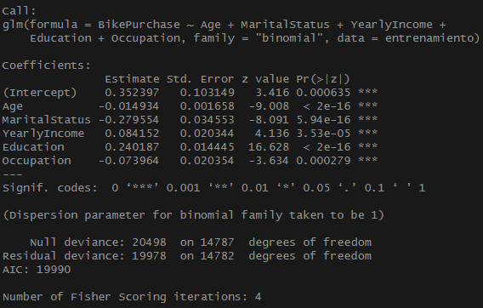
Dicho esto, las conclusiones que podemos extraer son las siguientes:
  - Parece que las variables que más positivamente afectan a la decisión de comprar una bicicleta son la renta anual obtenida y el nivel de educación. Es decir, cuánto más alto es el nivel de renta del individuo, más probable es que compre una bicicleta, lo que tiene sentido si consideramos la teoría económica. Por otra parte, si el individuo está más “educado”, tiene más probabilidad de comprar una bicicleta, lo que se podría entender en el sentido de que, a más educación, más concienciación sobre el medio ambiente, ergo se decide por un medio de transporte más sostenible. Esta última apreciación gana fuerza, si consideramos que la correlación entre la educación y el número de coches en propiedad es negativa (como se indica en la matriz de correlación del primer apartado).
  - En contraparte, las variables que afectan de manera negativa a la probabilidad de comprar una bicicleta son la edad, la situación conyugal, y el nivel de ocupación. Cuánto mayor es la edad, la probabilidad es más reducida, lo que parece indicar que la pérdida de capacidades físicas debido al envejecimiento afecta negativamente a la decisión de comprar una bicicleta. El hecho de estar casado/a también disminuye esta probabilidad, probablemente porque el desplazamiento se suele realizar en pareja, por lo que es más probable que se usen otros medios de transporte. Por último, si el empleo del cliente se acerca a niveles más profesionales o directivos, lo que parece indicar que se prefieren otros tipos de transporte, dada la más que probable necesidad de desplazamiento constante (también existe cierta relación positiva con el número de coches en propiedad).
Realizamos la predicción con el modelo y codificamos los valores mayores a 0,5 como 1s y los menores a 0,5 como 0s:
Realizamos la matriz de confusión de la predicción para comprobar su exactitud:
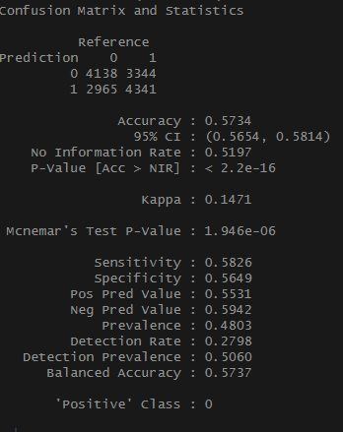
La realidad es que existen 7103 “no compras” mientras que hay 7685 “compras”, mientras que el modelo predice 7482 “no compras” y 7306 “compras”. Esto indica que acierta en 8479 casos mientras que falla en 6309 casos, lo que nos deja una exactitud del 57,34% (8479/14788).
Ahora validamos el modelo utilizando los datos test. Realizamos la predicción y comparamos su matriz de confusión con los datos reales para comprobar que las métricas son similares a las de la predicción con los datos de entrenamiento. El resultado indica que el modelo funcionaría con nuevos datos, ya que las métricas son similares:
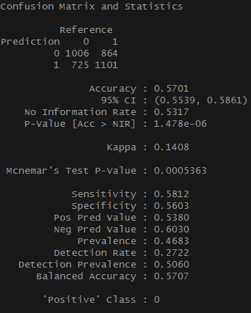

- Árbol de decisión
Para el modelo de árbol de decisión, utilizamos las mismas variables que para el modelo logit, para poder comparar el poder de clasificación de ambos. El código empleado es el siguiente:
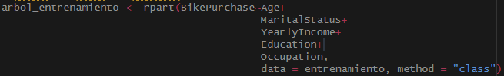
El árbol de decisión tiene la forma siguiente:
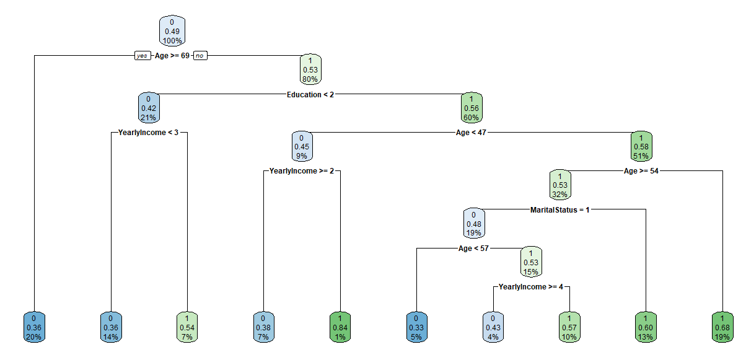

Algunas conclusiones que podemos extraer:
    - Parece que la edad juega un papel importante en la clasificación, ya que si el cliente tiene 69 años o más (20% de los clientes), solo compran bicicletas el 36%, mientras que el 80% restante (menores de 69 años), hasta el 53% compran.
    - La educación también parece jugar un papel importante pues, si el cliente tiene menos de 69 años (80% de la muestra), y su educación es inferior a la universitaria, solo el 42% comprará una bicicleta. Por el contrario, si el nivel educativo alcanza la etapa universitaria, hasta el 56% de los clientes comprarían una bicicleta.
    - De nuevo, el modelo clasifica a los clientes con educación mínima universitaria (categoría “Education” >= 2) por edad, ya que, si esta supera los 47 años, la probabilidad de compra es considerablemente más alta que si no la supera. Si la edad es menor, menos de la mitad compran bicicletas (45%), en cambio, si esta es mayor, hasta el 58% de los clientes comprarán.
De la misma manera que en el modelo de regresión logística, realizamos la matriz de confusión para comprobar la exactitud de la predicción:
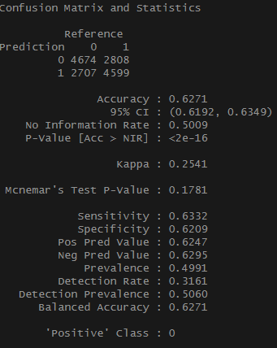
En este caso, el modelo demuestra una métrica de exactitud del 62,71%, ligeramente superior a la de la regresión logística.
Validamos con los datos test, siguiendo el mismo proceso:
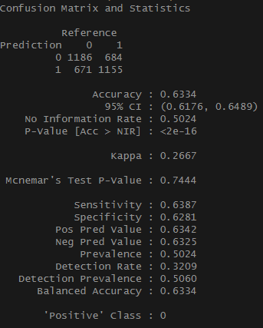
Como vemos, las métricas son bastante similares a la predicción con los datos de entrenamiento, por lo que podemos validar el modelo.
- Valoración de los modelos de clasificación e importancia de las variables
Para evaluar como de buenos son ambos modelos, tenemos en cuenta las métricas obtenidas en la matriz de confusión:
Logit: Árbol:



En ambos casos, la predicción supera la “apuesta ingenua” es decir, que la métrica de exactitud de los dos modelos es mayor que la probabilidad de que suceda el elemento más probable. Esto se evalúa a través de la “No Information Rate” que en ambos casos es superada. Podemos concluir pues, que los dos modelos aportan poder predictivo.
Comparando ambos modelos, el árbol de decisión es ligeramente mejor en términos de exactitud (62,71% vs 57,34%, modelo Logit) y también en las métricas que miden la precisión (o Pos Pred Value) y la especificidad (o Neg Pred Value).
Para ordenar las variables por importancia, en el caso del modelo Logit, podríamos simplemente tener en cuenta el valor absoluto de los coeficientes escalado de 0 a 100 para mayor interpretación:
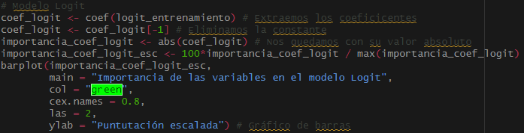
Gráficamente obtenemos lo siguiente:
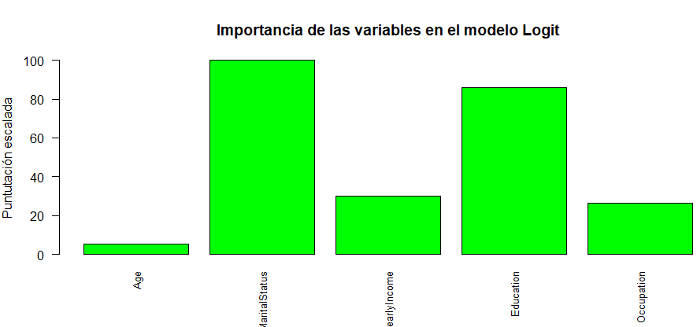
El orden de importancia parece ser (coeficientes entre paréntesis):
- Marital Status (-0.279)
- Education (0.24)
- YearlyIncome (0.084)
- Occupation (-0.074)
- Age (-0.084)
Para evaluar la importancia de las variables en el árbol de decisión, utilizamos el método de reducción de la impureza de Gini, entendiendo impureza como el grado de separación entre las observaciones según la variable. Cuánto más reduzca esta distancia una variable (cuanto mejor agrupe las variables), más importante será en el modelo.
Esto se observa en la métrica de variable.importance incluida en el modelo:
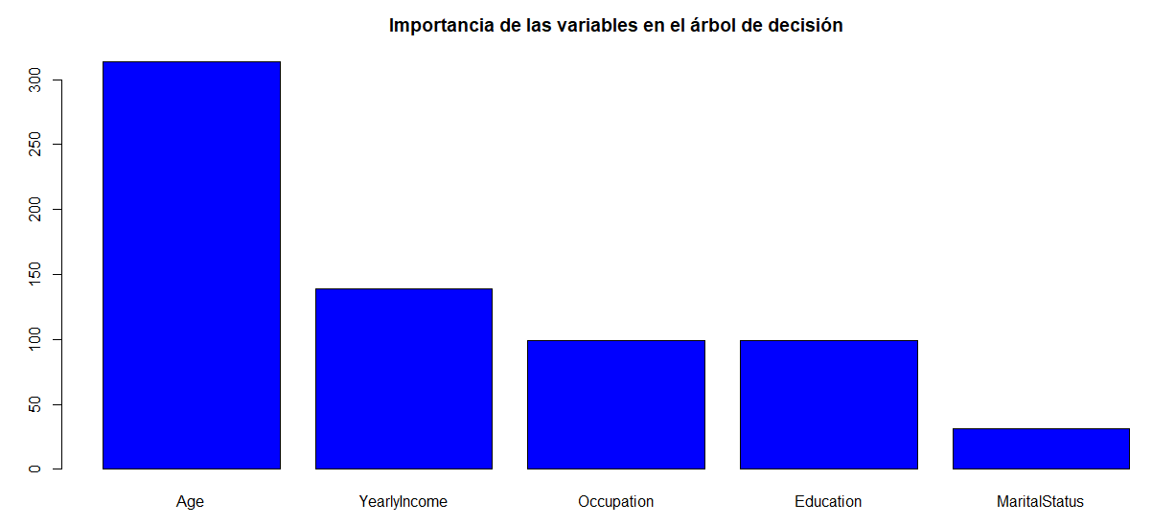

El orden en este caso es:
- Age
- YearlyIncome
- Occupation
- Education
- MaritalStatus

- Clusterización
Vamos a utilizar el algoritmo de aprendizaje no supervisado “kmeans” con el objetivo de segmentar la base de datos. Utilizaremos el set de datos que utilizamos para los algoritmos de clasificación, pues solo nos interesan las variables numéricas.
En este caso, dibujar las variables para comprobar la correlación no nos será tan útil, pues hay un número considerable de variables dicotómicas y categóricas. No obstante, teniendo en cuenta la matriz de correlación (ya la mostramos en análisis exploratorio), pudimos observar existían correlaciones interesantes que podrían permitir al algoritmo agrupar a los clientes, como la edad y el número de hijos y la ocupación o la ocupación con la educación y el número de coches en propiedad.
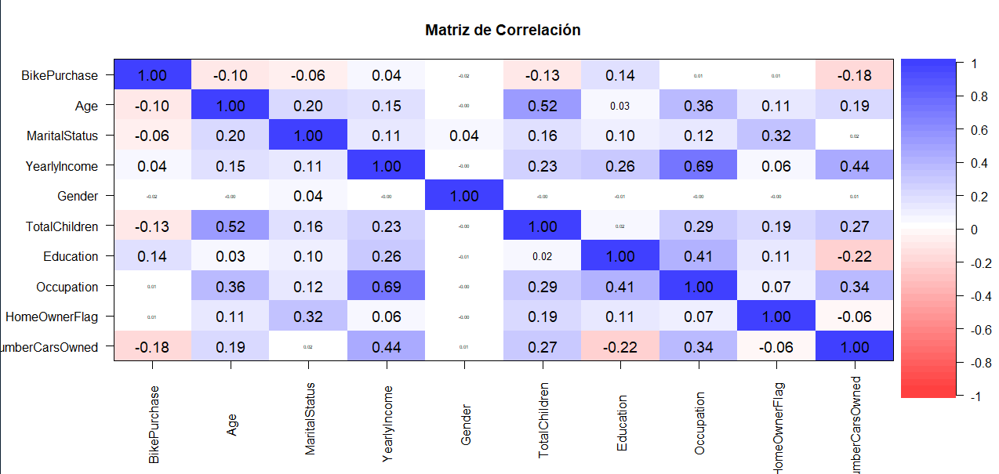Sin embargo, dada la alta correlación de la variable “TotalAmount” con la variable “BikePurchase”, optamos por no tenerla en cuenta para la clusterización, pues desvirtuaría el resto del análisis.

- Obtenemos el nº óptimo de clústeres mediante el método del codo
Utilizamos el método del codo con la métrica “wss” (within cluster sum of squares by cluster), que se basa en minimizar las distancias de cada punto con su centroide. Gráficamente obtenemos:
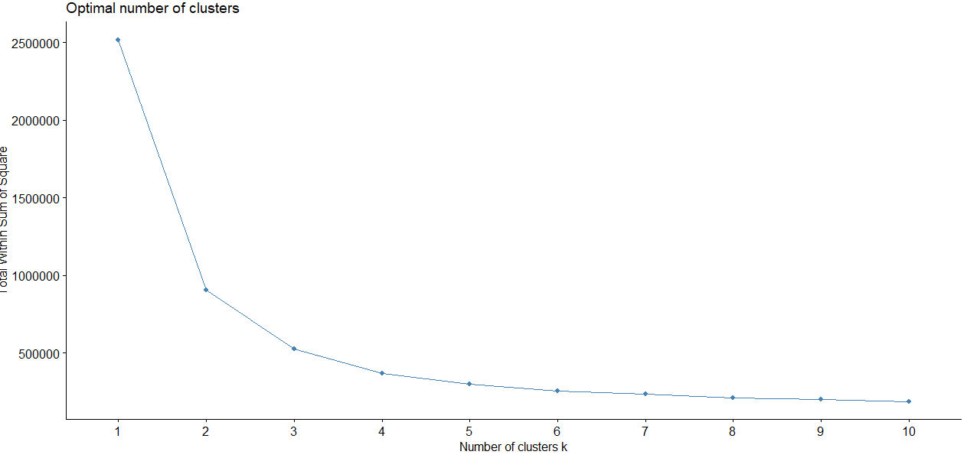
Según esta métrica, el nº óptimo de clústeres es de 3 o incluso 4. Realizamos la segmentación en 3 clusters:
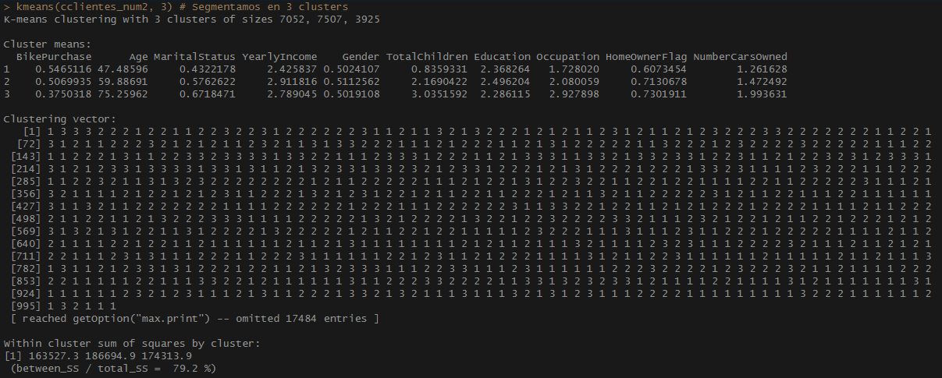Podemos interpretar la segmentación a partir de la edad:
- Clúster 1: Clientes de mediana edad o en edad laboral
Clientes con una edad promedio de 47 años, que en su mayoría compran bicicletas, los cuales menos de la mitad están casados, con la renta anual más reducida de las 3 segmentaciones. Suelen tener 1 hijo como máximo, con educación universitaria y suelen ser trabajadores manuales o empleados de apoyo.
- Clúster 2: Clientes a las puertas de la jubilación o prejubilados
Clientes con una edad promedio de 60 años, casados en su mayoría, con la renta más elevada de las 3 segmentaciones y que tienen más de 2 hijos de media. Educación universitaria y ocupan puestos entre de apoyo administrativo y profesionales.
- Clúster 3: Clientes jubilados
Clientes con una edad promedio de 75 años, los cuales no suelen comprar bicicletas, y que suelen estar casados. El nivel de renta es elevado, pero por debajo de los clientes del clúster 2. Suelen tener 3 hijos de media, tienen educación universitaria y suelen ocupar (o han ocupado) puestos de categoría profesional.
Realizamos un árbol de decisión para ayudar a interpretar la segmentación:
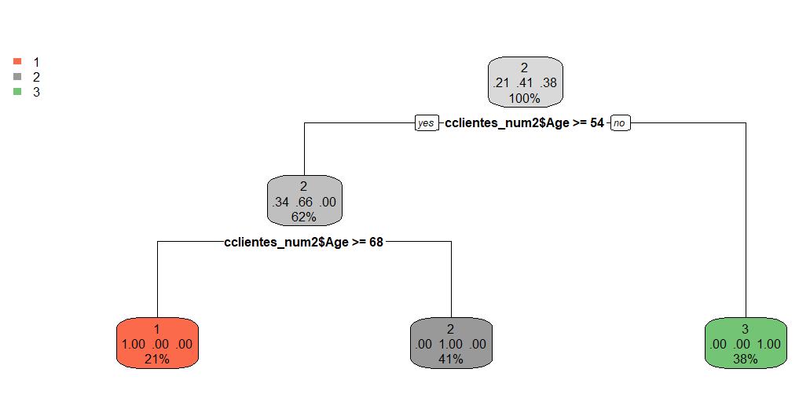
El árbol refuerza la interpretación anterior, los 3 clústeres se segmentan principalmente por la edad.
- Predicción ST ARIMA
En primer lugar, le damos formato de serie temporal a los datos:
Para comprobar que ha ido correctamente y tener una idea de como es la serie, la visualizamos:
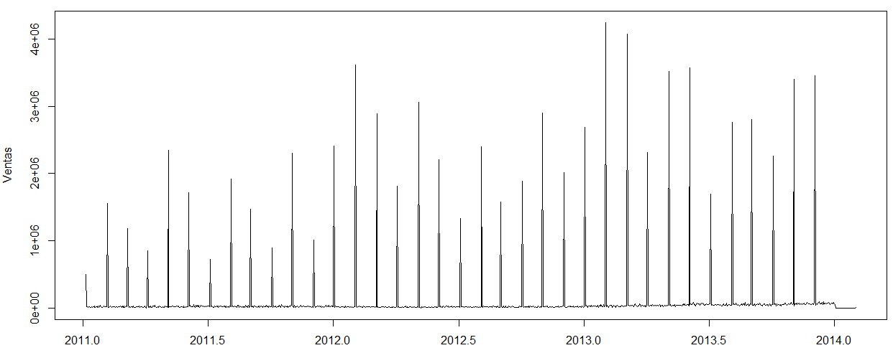
Los datos de ventas van desde el 31/05/2011 al 30/06/2014, por lo que abarcan 3 años. Se observan picos en las ventas en fechas determinadas, que parecen coincidir con el último día del mes o el primero del siguiente. El resto de los días del mes, el importe de las ventas es residual en comparación.
Dicho esto, vamos a hacer una previsión de las ventas para los próximos 2 meses. Para validar que la predicción se ajuste lo máximo posible a la realidad, dividimos los datos en dos sets. Como vamos a predecir 2 meses, nos guardamos como test las últimas 61 observaciones (dos meses en observaciones diarias) y el resto serán las que usaremos para predecir el modelo ARIMA.
Una vez tenemos los datos particionados, estimamos el modelo ARIMA y hacemos la predicción del período que hemos separado de los datos.
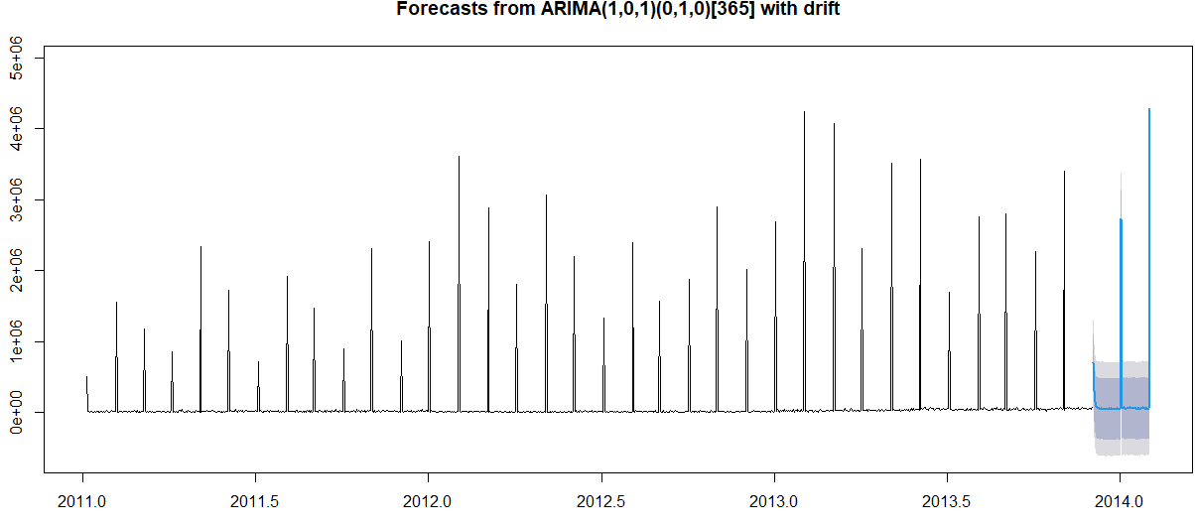
Para comprobar si el modelo funciona correctamente, lo validamos utilizando los datos de prueba que habíamos partido previamente:
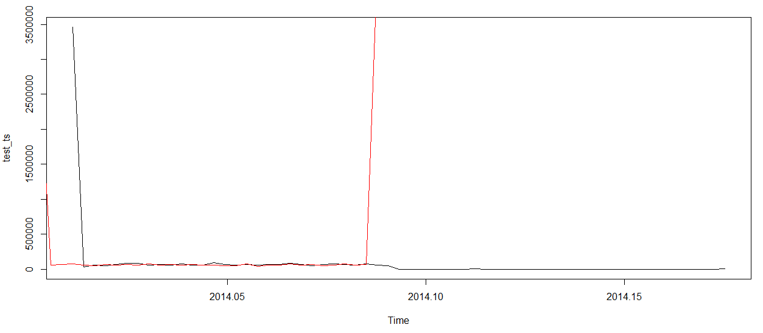
Parece que la predicción se retarda ligeramente, ya que sitúa el pico de ventas días más tarde que la realidad. Comprobamos la precisión con las métricas:
El error medio de la predicción es de 24424,37 dólares Teniendo en cuenta que el último pico de ventas de mayo supera los 3 millones de dólares y que las ventas medias de todo el mes son de 65 mil dólares, podemos asumir la desviación. No obstante, hay un cambio de tendencia en las ventas de junio, ya que pasan de 65 mil dólares de media diaria en mayo a 1600 en junio, por lo que puede haber afectado a la predicción. No sabemos si es un mes anormal o es algo permanente.
Si damos por bueno el modelo, teniendo en cuenta lo anterior, podemos estimar las ventas de los próximos 2 meses:
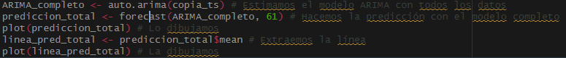
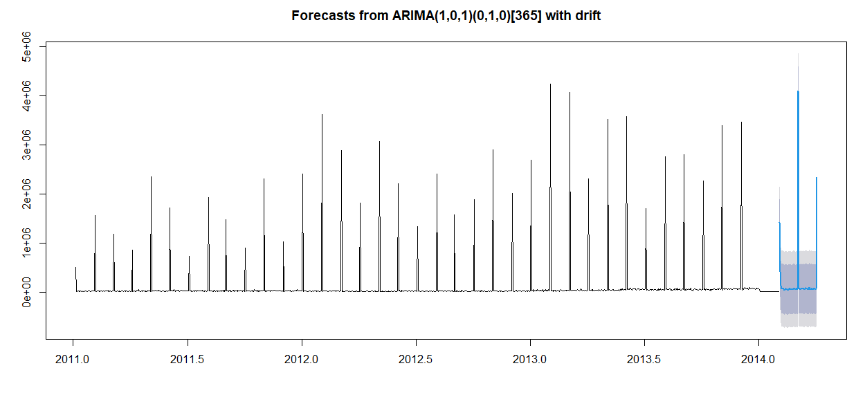
Más concretamente:
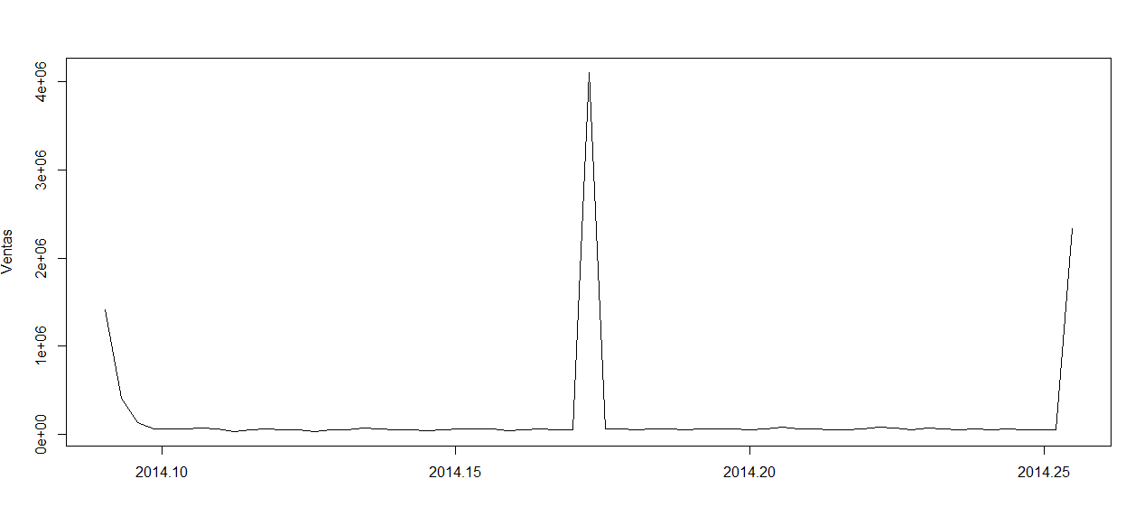
La predicción parece tener en cuenta la caída de las ventas del último mes de junio, no obstante, es posible que esto haya afectado a la predicción de los picos futuros.

